2016高考数学（文科）模拟试题
数学I
一、填空题
- 已知集合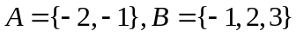，则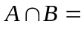 .
- 已知复数满足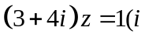为虚数单位，则的模为 .
- 某中学共有学生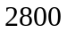人，其中高一年级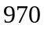人，高二年级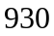人，高三年级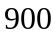人，现采用分层抽样
的方法，抽取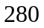人进行体育达标检测，则抽取高二年级学生人数为 .
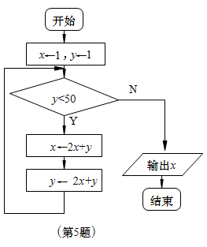
- 函数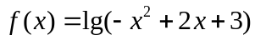的定义域为 .
- 有图是一个算法流程图，则输出的的值是 .
- 同时抛掷两枚质地均匀的骰子一种各面上分别标有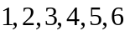个点的正方体玩具，观察向上的点数，则两个点数之积不小于的概率为 .
- 底面边长为，高为的正四棱锥的侧面积为 .
- 在平面直角坐标系中，以直线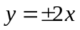为渐近线，且经过抛物
线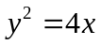焦点的双曲线的方程是
- 在平面直角坐标系中，记曲线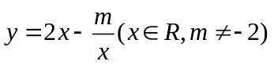处的切线为直线.若直线在
两坐标轴上的截距之和为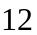，则的值为 .
- 已知函数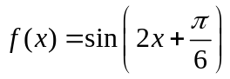.若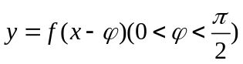是偶函数，则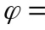 .
- 在等差数列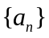中，已知首项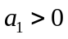，公差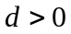.若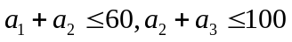，则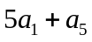的最大值为 .
- 已知函数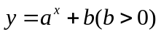的图像经过点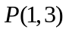，如下图所示，则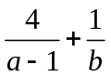的最小值为 .
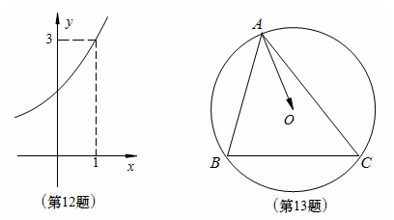
- 如上图，圆内接∆中，是的中点，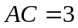.若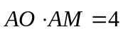，则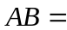 .
- 已知函数是定义在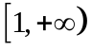上的函数，且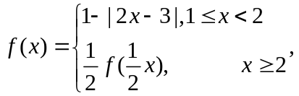则函数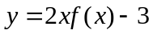
在区间 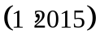上的零点个数为 .
二、解答题
- 在∆中，角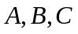的对边分别为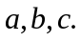已知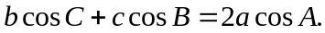
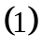求角的大小；
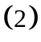若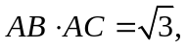，求∆的面积.

- 如图，在直三棱柱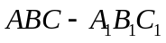中，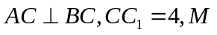是棱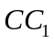上的一点.
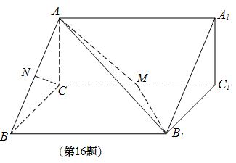
求证：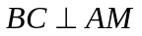；
若是的中点，且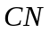∥平面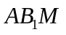.

17．如图，在平面直角坐标系中，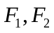分别是椭圆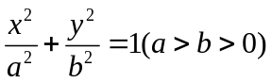的左、右焦点，顶点的坐标为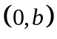，且∆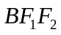是边长为的等边三角形.
求椭圆的方程；
过右焦点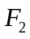的直线与椭圆交于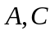两点，记∆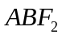，∆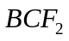的面积分别为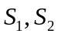.若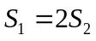，求直线的斜率.

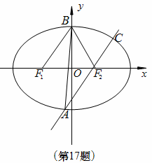

- 在长为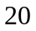m，宽为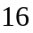m的长方形展厅正中央有一圆盘形展台圆心为点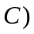，展厅入口位于长方形的长边的中间，在展厅一角点处安装监控摄像头，使点与圆在同一水平面上，且展台与入口都在摄像头水平监控范围内如图阴影所示.
若圆盘半径为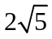m，求监控摄像头最小水平视角的正切值；
过监控摄像头最大水平视角为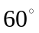，求圆盘半径的最大值.
注：水平摄像视角指镜头中心点水平观察物体边缘的实现的夹角.

19.若函数在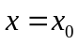处取得极大值或极小值，则称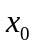为函数的极值点.
已知函数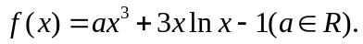
当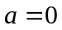时，求的极值；
若在区间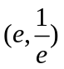上有且只有一个极值点，求实数的取值范围.

20. 设数列的前项和为.若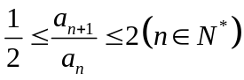，则称是“紧密数列”.
若数列的前项和为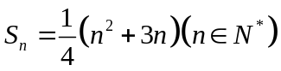，证明：是“紧密数列”；
设数列是公比为的等比数列.若数列与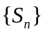都是“紧密数列”，求.的取值范围.

数学Ⅱ 附加题部分
注意事项
1．本试卷共2页，均为解答题（第21题～第23题，共4题）．本卷满分为40分，考试时间为30分钟。考试结束后，请将本试卷和答题卡一并交回．
2．作答试题，必须用0.5毫米黑色墨水的签字笔在答题卡上的指定位置作答，在其它位置作答一律无效．
21．【选做题】本题包括A、B、C、D四小题，请选定其中两题，并在相应的答题区域内作答．若多做，则按作答的前两题评分．解答时应写出文字说明、证明过程或演算步骤．
A．选修4-１：几何证明选讲
（本小题满分10分）如图，已知AB是圆O的直径，CD是圆O的弦，分别延长AB，CD相交于点M，N为圆O上一点，AN＝AC，证明：∠MDN＝2∠OCA
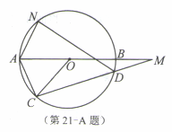

B．选修4-2：矩阵与变换
（本小题满分10分）已知矩阵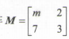的逆矩阵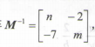，求实数m,n

C．选修4-4：坐标系与参数方程
（本小题满分10分）在平面直角坐标xoy中，已知曲线C的参数方程为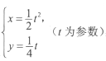，曲线与直线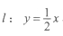相交于A，B两点，求线段AB的长。

D．选修4－5：不等式选讲
（本小题满分10分）已知a，b，c均为正数，求证：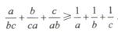

【必做题】第22题、第23题，每题10分，共计20分．请在答题卡指定区域内作答，解答时应写出文字说明、证明过程或演算步骤．
22．（本小题满分10分）如图，在四棱锥A-BCDE中，底面BCDE为平行四边形，平面ABE⊥平面BCDE，AB＝AE，DB＝DE，∠BAE＝∠BDE＝90º。
（1）求异面直线AB与DE所成角的大小；
（2）求二面角B-AE-C的余弦值。
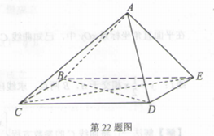

23、设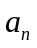是满足下述条件的自然的个数：各数位上的数字之和为n（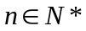），且每数位上的数字只能是1或2。
（1）求的值；
（2）求证：是5的倍数。



